**به نام خداوند جان و خرد**

|  |  |  |
| --- | --- | --- |
| **نام و نام خانوادگی** | **تاریخ آزمایش** | **شماره آزمایش** |
| **مینا زواری** | **چهارشنبه 27 فروردین** | **آزمایش شماره 19** |

**عنوان:**

نمایش دمای محیط بر روی LCD با استفاده از سنسور LM35 و آردوینو

**هدف آزمایش:**

هدف اصلی این آزمایش، طراحی و پیاده‌سازی یک مدار ساده با استفاده از سنسور دمای LM35 و برد آردوینو UNO است که قادر به اندازه‌گیری دمای محیط بوده و مقدار آن را بر روی یک نمایشگر LCD کاراکتری نمایش دهد. این آزمایش به منظور آشنایی با نحوه اتصال سنسورهای آنالوگ به آردوینو، خواندن مقادیر آنالوگ، تبدیل آن به دما و نمایش اطلاعات بر روی LCD انجام می‌شود.

**تئوری آزمایش:**

* **برد آردوینو UNO:** این برد یک میکروکنترلر است که می‌تواند ورودی‌ها را از طریق پین‌های خود دریافت کرده و خروجی‌ها را کنترل کند. در این آزمایش، از پین‌های دیجیتال آردوینو برای کنترل لامپ‌های LED استفاده می‌شود.
* **سنسور دمای LM35:** یک سنسور دمای آنالوگ است که ولتاژی متناسب با دمای محیط تولید می‌کند. خروجی این سنسور به صورت خطی با دما تغییر می‌کند و به ازای هر درجه سانتیگراد، 10 میلی‌ولت افزایش می‌یابد.
* **نمایشگر LCD کاراکتری:** برای نمایش مقدار دمای اندازه‌گیری شده استفاده می‌شود. این نمایشگر از طریق پین‌های دیجیتال آردوینو کنترل شده و اطلاعات متنی و کاراکتری را نمایش می‌دهد. در این آزمایش، از کتابخانه LiquidCrystal برای سهولت در کنترل LCD استفاده می‌شود.
* **تبدیل آنالوگ به دیجیتال (ADC):** برد آردوینو دارای مبدل آنالوگ به دیجیتال داخلی است که می‌تواند ولتاژ آنالوگ خروجی از سنسور LM35 را به یک مقدار دیجیتال بین 0 تا 1023 تبدیل کند.

**شرح مدار و قطعات مورد استفاده:**

* برد آردوینو UNO
* 1 عدد نمایشگر LCD
* 1 عدد سنسور دمای LM35
* 1 عدد پتانسیومتر
* سیم‌های مخابراتی
* برد بورد

**روش انجام آزمایش:**

**روش انجام آزمایش:**

1. **اتصالات سخت افزاری:**
   * نمایشگر LCD را روی برد بورد قرار می‌دهیم.
   * پین GND نمایشگر LCD را با استفاده از سیم مخابراتی به پین زمین (GND) برد آردوینو متصل می‌کنیم (سیم سبز).
   * پین VCC نمایشگر LCD را با استفاده از سیم مخابراتی به پین 5V برد آردوینو متصل می‌کنیم (سیم قهوه ای).
   * پین کنتراست (V0) نمایشگر LCD را به پین وسط پتانسیومترمتصل می‌کنیم (سیم زرد).
   * پین سمت راست پتانسیومتر را به پین GND برد آردوینو و پین سمت چپ را به پین 5V برد آردوینو متصل می‌کنیم (سیم طوسی و سفید).
   * پین RS (Register Select) نمایشگر LCD را با استفاده از سیم مخابراتی به پین دیجیتال شماره 12 برد آردوینو متصل می‌کنیم (سیم مشکی).
   * پین RW (Read/Write) نمایشگر LCD را با استفاده از سیم مخابراتی به پین زمین (GND) برد آردوینو متصل می‌کنیم (سیم آبی)( *این کار LCD را در حالت نوشتن دائم قرار می‌دهد)*
   * پین EN (Enable) نمایشگر LCD را با استفاده از سیم مخابراتی به پین دیجیتال شماره 11 برد آردوینو متصل می‌کنیم (سیم نارنجی).
   * چهار پین داده‌ای D4، D5، D6 و D7 نمایشگر LCD را به ترتیب با استفاده از سیم‌های مخابراتی به پین‌های دیجیتال شماره 5، 4، 3 و 2 برد آردوینو متصل می‌کنیم (سیم‌های مشکی، بنفش، قرمز، سبز) ( *در این آزمایش از حالت 4 بیتی برای انتقال داده استفاده می‌کنیم که نیاز به 4 پین داده دارد)*
   * پین نور پس‌زمینه (A) نمایشگر LCD را با استفاده از سیم های مخابراتی به پین 5V برد آردوینو متصل می‌کنیم (سیم صورتی)
   * پین کاتد نور پس‌زمینه (C) نمایشگر LCD را به پین زمین (GND) برد آردوینو متصل می‌کنیم (سیم آبی).
2. سنسور دما LM35
   * پایه سمت راست سنسور را به پین زمین (GND) برد آردوینو متصل می‌کنیم (سیم طلایی).
   * پایه وسط سنسور را با استفاده از سیم مخابراتی به پین A0 برد آردوینو متصل می کنیم.(سیم قرمز)
   * پایه سمت چپ سنسور را به پین 5Vبرد آردوینو متصل می‌کنیم (سیم طوسی)

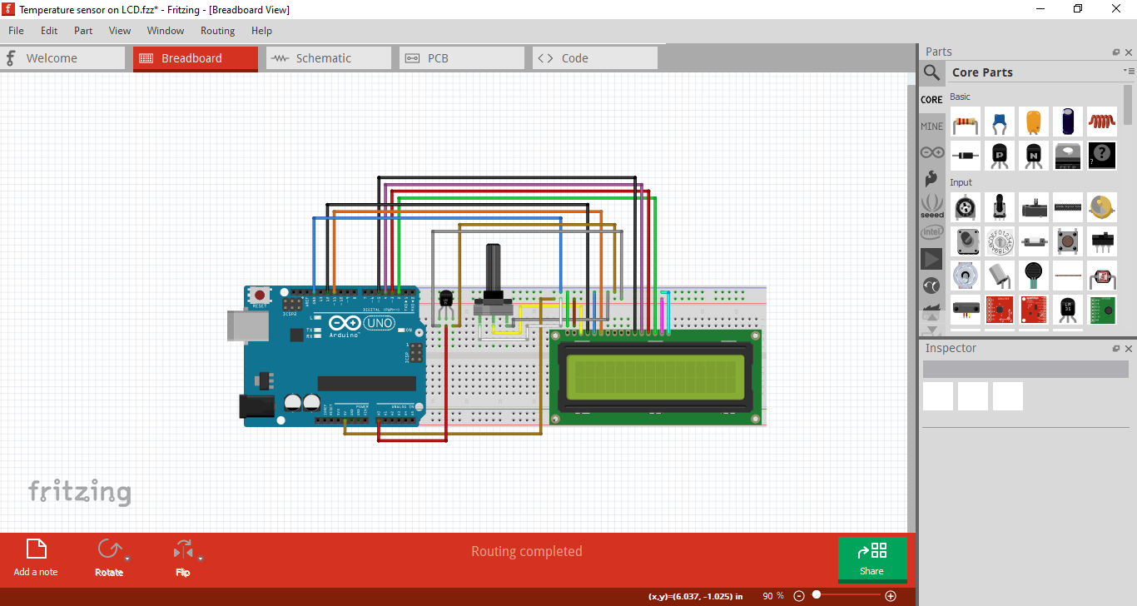

**2. برنامه نویسی آردوینو:**

* + برنامه آردوینو IDE را باز کنید.
  + کدهای زیر را در آن وارد کنید:

#include<LiquidCrystal.h>   
const int rs = 12, en = 11, d4 = 5, d5 = 4, d6 = 3, d7 = 2;   
LiquidCrystal lcd(rs, en, d4, d5, d6, d7);   
  
const int lm35Pin = A0;   
  
void setup() {   
lcd.begin(16, 2);   
lcd.print("Temp Sensor Ready");   
delay(1500);   
lcd.clear();   
}   
  
void loop() {   
int rawValue = analogRead(lm35Pin);   
float voltage = rawValue * (5.0 / 1023.0);   
float temperatureC = voltage * 100.0;   
  
lcd.setCursor(0, 0);   
lcd.print("Temp: ");   
lcd.print(temperatureC, 1);   
lcd.print((char)223);   
lcd.print("C");   
  
delay(1000);   
}

3. **بارگذاری و اجرا:**

* برد آردوینو را از طریق کابل USB به کامپیوتر متصل کنید.
* از منوی Tools، گزینه Board را بر روی Arduino Uno و گزینه Port را بر روی پورت سریال مربوط به برد آردوینو تنظیم کنید.
* کد نوشته شده را با کلیک بر روی دکمه Upload بر روی برد آردوینو بارگذاری کنید.
* پس از بارگذاری موفقیت‌آمیز، ابتدا پیام "Temp Sensor Ready" به مدت کوتاهی بر روی LCD نمایش داده می‌شود و سپس مقدار دمای اندازه‌گیری شده توسط سنسور LM35 به صورت مداوم بر روی سطر اول LCD به همراه واحد درجه سانتیگراد (°C) نمایش داده خواهد شد. با تغییر دمای محیط اطراف سنسور، مقدار نمایش داده شده بر روی LCD نیز تغییر خواهد کرد. در صورت نیاز، کنتراست LCD را با استفاده از پتانسیومتر تنظیم کنید.

**نتیجه گیری:**

**نتیجه‌گیری کلی آزمایش:** در این آزمایش، یک مدار برای اندازه‌گیری دمای محیط با استفاده از سنسور LM35 و نمایش آن بر روی یک نمایشگر LCD کاراکتری با موفقیت طراحی و پیاده‌سازی شد. با اتصال صحیح سنسور به پین آنالوگ آردوینو و استفاده از تابع analogRead() برای خواندن مقدار آنالوگ، توانستیم ولتاژ خروجی سنسور را به مقدار دما بر حسب درجه سانتیگراد تبدیل کرده و با استفاده از کتابخانه LiquidCrystal، آن را به صورت منظم بر روی LCD نمایش دهیم. این آزمایش نشان می‌دهد که چگونه می‌توان از سنسورهای آنالوگ برای جمع‌آوری داده‌های محیطی و از نمایشگرهای LCD برای ارائه این اطلاعات به کاربر استفاده کرد.